Реализация национального проекта «Демография» в Аксубаевском муниципальном районе РТ
На территории МБОУ «АСШ №3» по ул. Романова пгт.Аксубаево в рамках национального проекта «Демография» ведется строительство спортивной площадки для сдачи норм ГТО
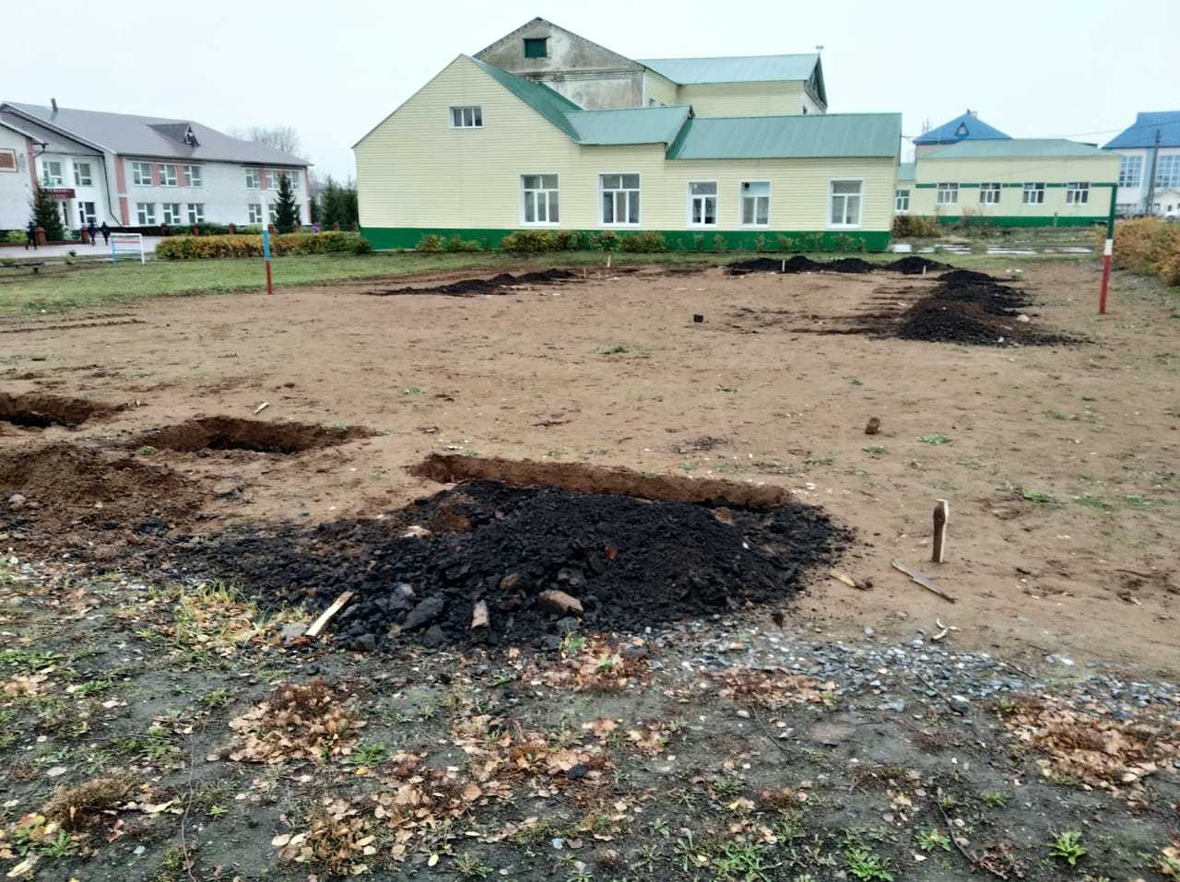
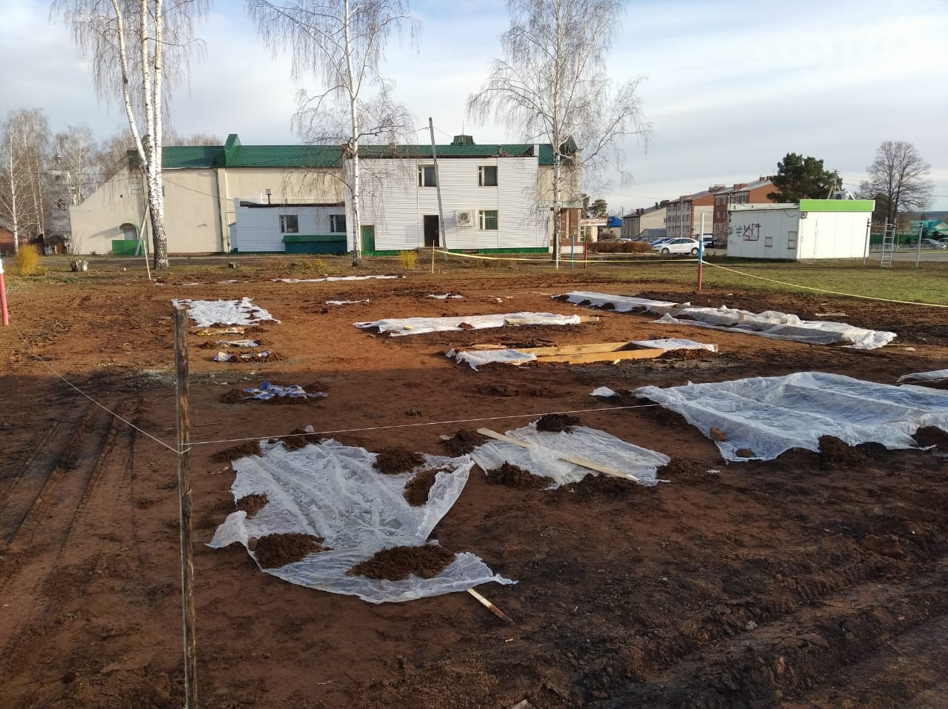

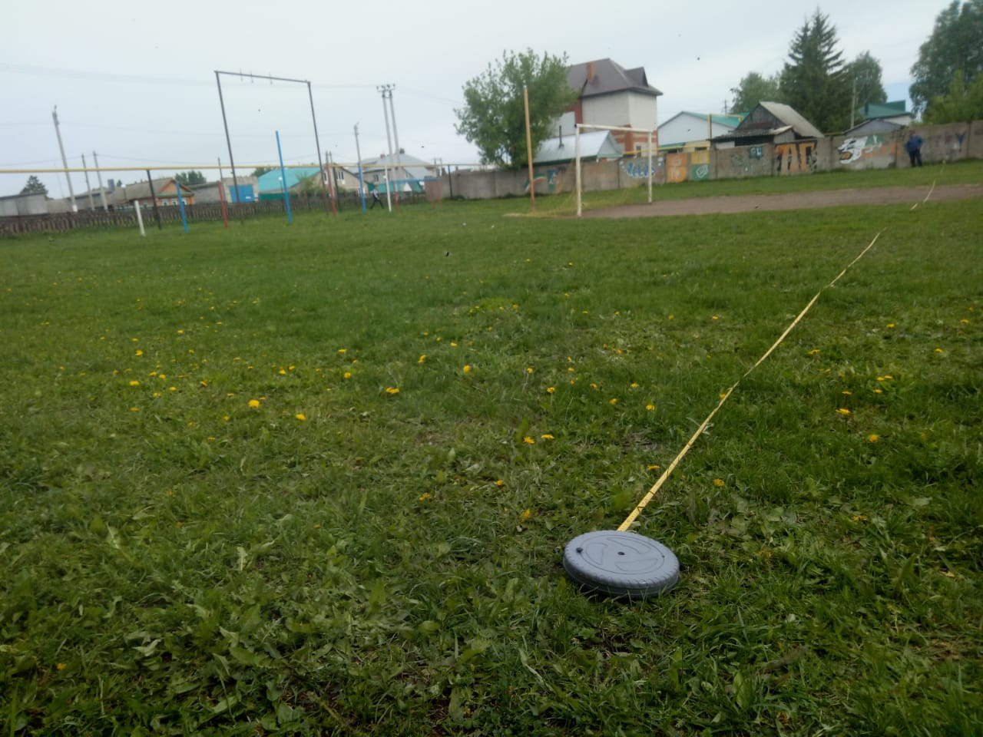
Подготовительные работы. Строительство универсальной спортивной площадки,
пгт. Аксубаево, ул. Мазилина д.39 05.06.2019г.

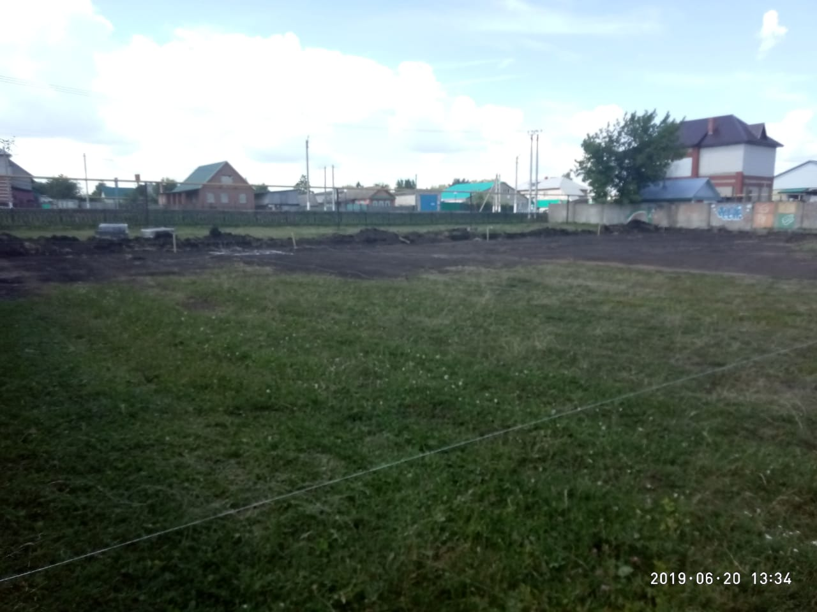

Земляные работы. Строительство универсальной спортивной площадки,
пгт. Аксубаево, ул. Мазилина д.39

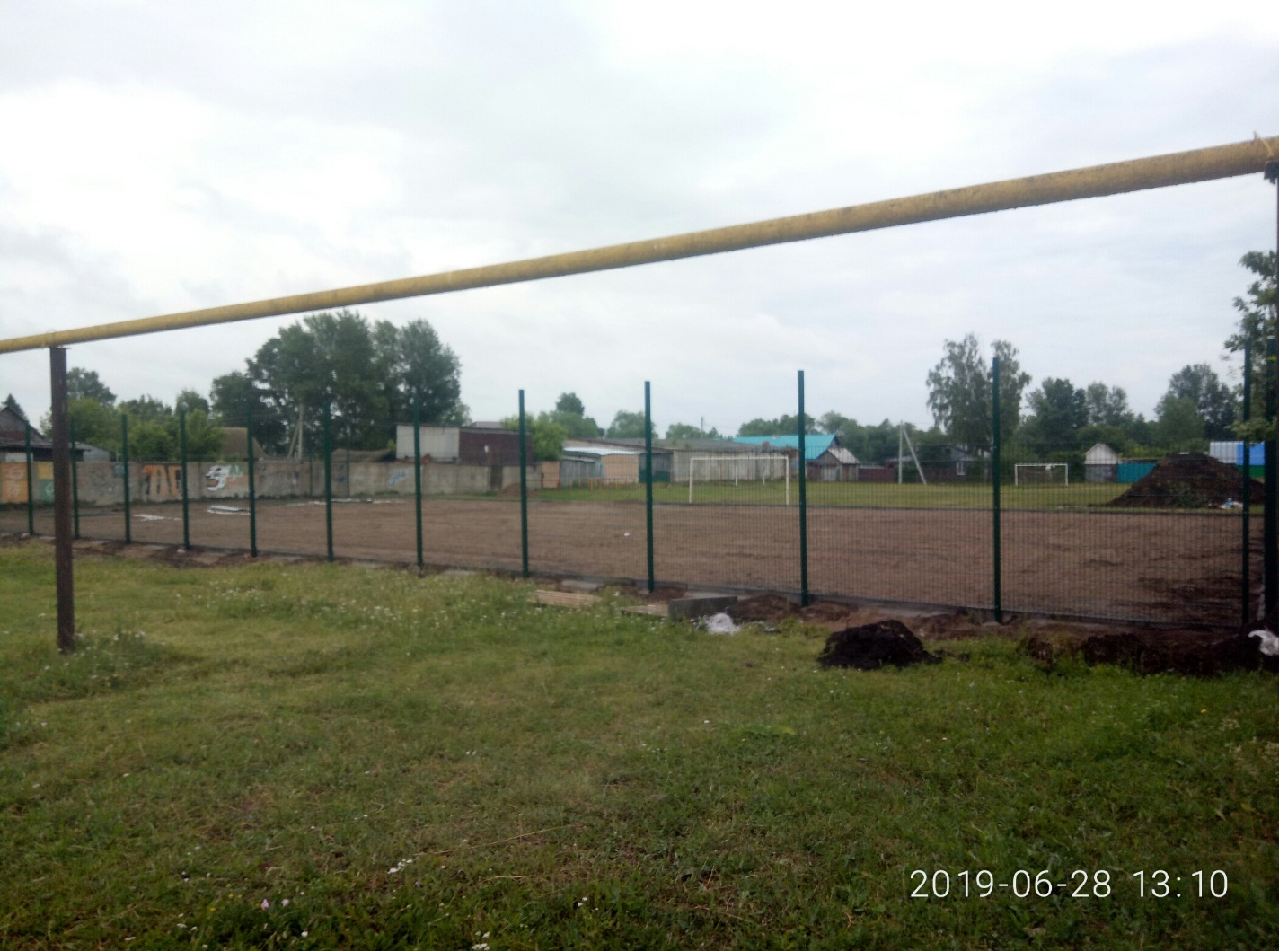
Устройство ограждения. Строительство универсальной спортивной площадки,
пгт. Аксубаево, ул. Мазилина д.39

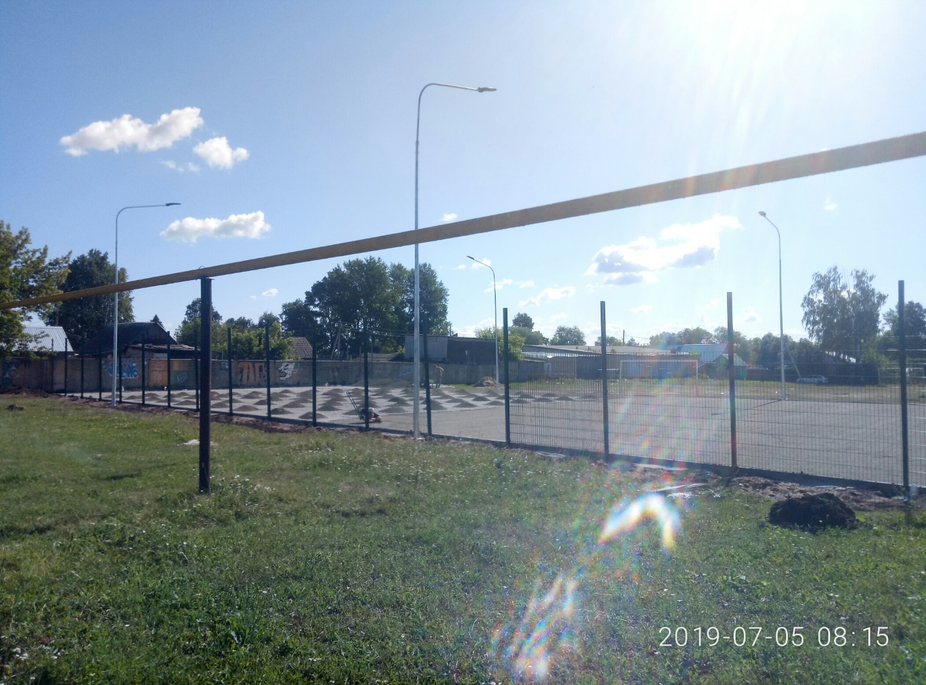
Устройство освещения и основания площадки. Строительство универсальной спортивной площадки,
пгт. Аксубаево, ул. Мазилина д.39

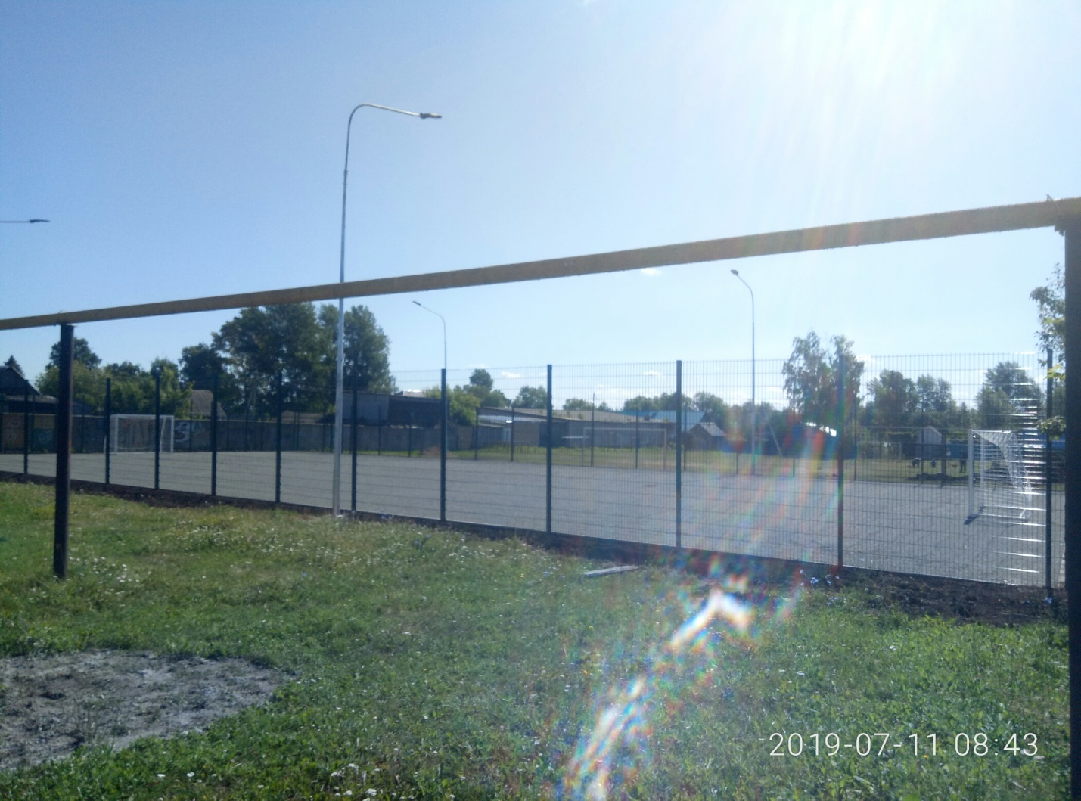
Общий вид универсальной спортивной площадки, пгт. Аксубаево, ул. Мазилина д.39

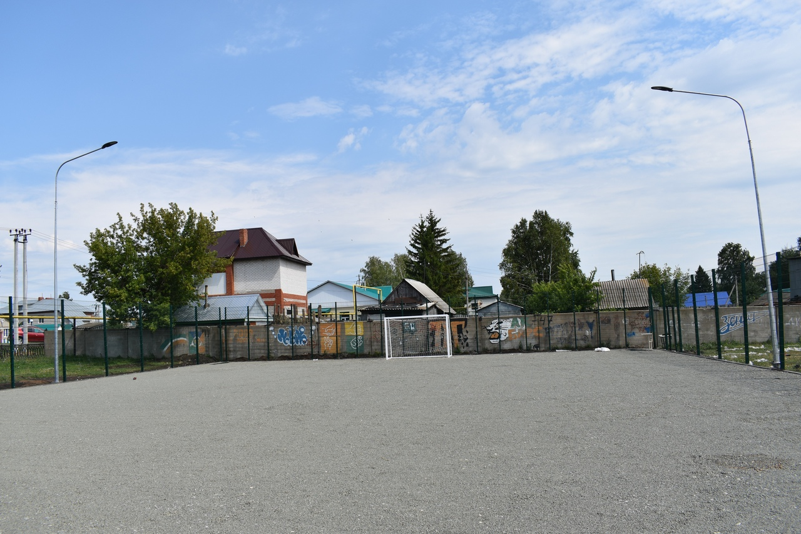
2019-07-19 10:45
Общий вид универсальной спортивной площадки, пгт. Аксубаево, ул. Мазилина д.39.

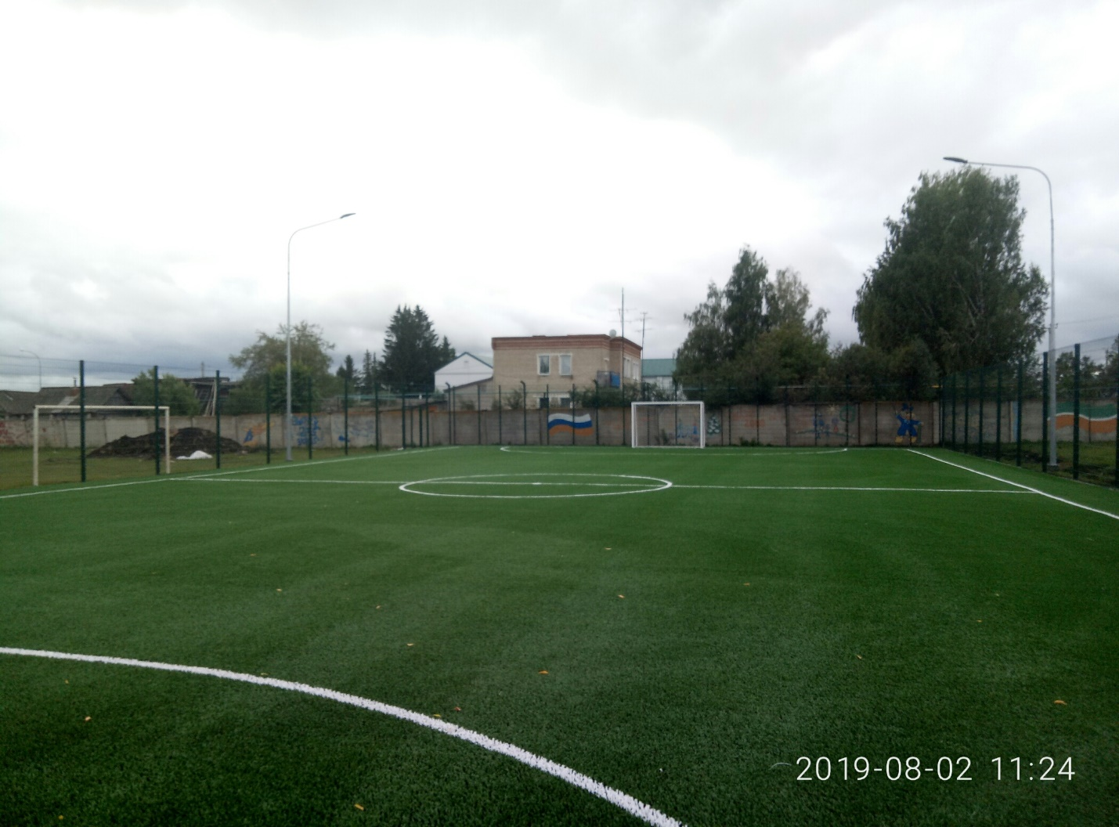
Общий вид площадки пгт.Аксубаево.

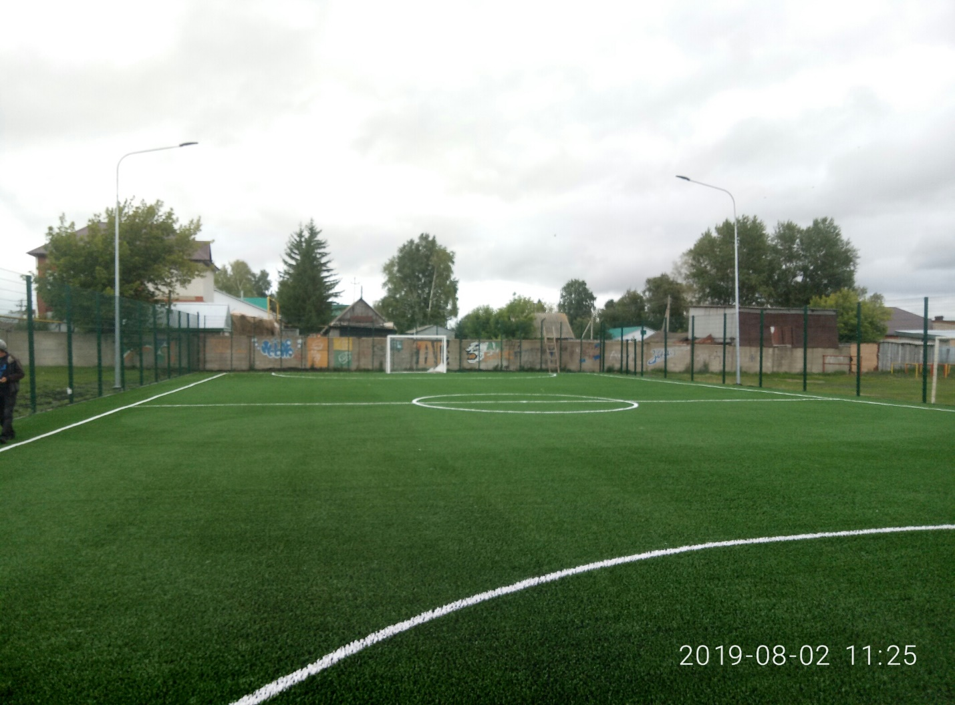
Общий вид площадки пгт.Аксубаево.

